Межрайонная ИФНС России № 4 по Волгоградской области
предлагает получить
БЕСПЛАТНО Квалифицированную Электронную Подпись (аналог печати с подписью на бумаге)
С 01.07.2020
Создадим и запишем на ВАШ носитель
Для чего нужна КЭП:
- Для удалённой подачи документов.
- Для работы с государственными порталами, включая ФНС и другие.
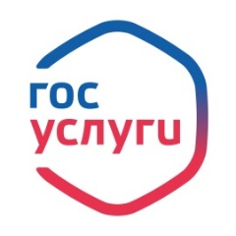

Напоминаем, что 01.01.2022 истекает срок действия КЭП выданных коммерческими удостоверяющими центрами.
Вам понадобится (покупаете только 1 раз):
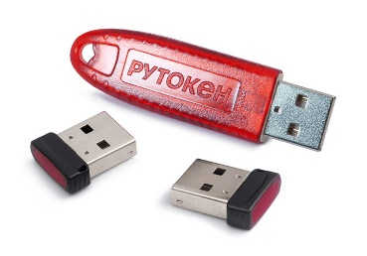
Сертифицированный ФСТЭК или ФСБ носитель, например:
Рутокен Lite 64КБ (сертификат ФСТЭК)

Рутокен ЭЦП 2.0 64 КБ (сертифицированный ФСБ)

Сертификат будет необходимо предъявить

Программа: СКЗИ КриптоПро CSP

рекомендуем бессрочную версию 4.0 или 5.0
Кто может получить:
Генеральный директор (который действует от лица компании без доверенности) | Индивидуальный предприниматель | Нотариус

Подробная информация о порядке подготовки документов и получения КЭП доступна на официальном сайте www.nalog.gov.ru или по телефону 8(84479)5-14-24

